哈尔滨工业大学
国家示范性软件学院
本科毕业设计(论文)开题报告

题 目：基于Android平台的自行车
竞赛游戏的设计与实现
专 业 软件工程
学 生 姓 名 XXX
学 号 1103710611
联 系 方 式 182******52
年 级 2010级
实 习 基 地 浙江核新同花顺网络
信息股份有限公司
基地指导教师 XXX
联 系 方 式 151******45
校内指导教师 XXX
联 系 方 式 131******34
开 题 日 期 2013.11.03

哈尔滨工业大学软件学院

目 录
1. 项目来源及开发目的和意义 1
1.1 项目来源 1
1.2 项目开发目的和意义 1
2. 国内外相关领域开发及应用现状分析 2
3. 需求分析及总体设计方案 6
3.1 主要开发内容 6
3.2 需求分析 7
3.2.1 系统功能需求 9
3.2.2 系统非功能需求 9
3.3 总体设计方案 10
3.3.1 菜单模块 10
3.3.2 资源模块 11
3.3.3 游戏运行模块 11
4. 开发环境和开发工具 15
4.1 开发语言 15
4.2 开发工具 15
4.3 开发环境 15
5. 项目进度安排、预期达到的目标 16
5.1 进度安排 16
5.2 预期达到的目标 16
6. 完成项目所需的条件和经费 17
7. 预见的困难及应对措施 18
参考文献 19
附件1：哈尔滨工业大学毕业设计（论文）任务书 20
附件2：本科毕业设计(论文)开题检查意见表 22

1. 项目来源及开发目的和意义

1.1 项目来源
本项目来源于日常生活中产生的创意，在玩手机游戏的过程中，发现赛车类游戏模式很相似，从日常的骑自行车过程和电视以及网上的小轮车技巧视频中中想到要编写一款自行车技巧类的游戏。

1.2 项目开发目的和意义
随着手机硬件和质量的提升，手机上的游戏也从最简单的游戏向着更细腻的画面更丰富的游戏种类发展，许多公司也纷纷拓展手机游戏这一方面的业务。手机游戏在未来的几年中将会有着迅猛的发展，因此手机游戏的制作技术也成了热门的方向。但是目前国内手机游戏普遍创意不够，游戏应用很多，下载下来发现很多内容都是相似的。在赛车类手机游戏中，现在手机游戏中关于赛车类游戏主要还是采用PC端上的游戏模式，类似于极品飞车，比的是速度和躲避障碍物，而缺少关于技巧的关注。此项目基于小轮车的技巧，拟开发出侧重于自行车技巧的竞赛手机游戏。在目前的手机游戏市场上，尚且没有侧重于技巧的赛车游戏，此项目拟通过侧重于竞赛技巧，提供一种创意和思想。同时，在编写游戏的过程中，尽量涉及多一些技术，如手势和联网比赛，这样可以较大的提高自己的编程技巧，也是学习和提高的一个过程。

2. 国内外相关领域开发及应用现状分析
近年来在世界范围内，随着手机的日渐普及，手机游戏已经成为整个视频游戏领域发展速度最快的部分。根据英国Informa媒体研究公布的统计数据，2003年手机游戏市场的产值已经达到5.87亿美元，比2002年翻了一番。该公司预计到2007年这一市场的产值将达到目前的6倍，增至38亿美元。
在这个背景下，我国的手机游戏最近1年，也有了长足的发展。但是，
就其规模而言，还远远没有达到国外的水平。这其中原因很多，但有一点是可以肯定的，我国的手机游戏前景是光明的，道路是曲折的。下面，我们就来具体分析一下国内外手机游戏的现状和发展前景。
国外手机游戏的发展现状：
在国外，手机游戏正在经历一个黄金发展时期。日本是游戏产业最发达的国家，早在几年前，日本的手机游戏业就已经蓬勃发展起来。就拿全球最大的手机Java游戏霸主宫路武来说，从他2000年创办手机游戏公司开始，只花了4年时间，就在日本这个全球最大的手机游戏市场建立了霸业，实现年营收2300万美元的奇迹。虽然美国相对于日本及一些欧洲国家，在手机Java游戏方面的发展相对滞后，但是在2003年，其手机游戏市场的收入也已经达到1600万美元。
国内手机游戏的发展现状：
中国有着近3亿的手机用户，即使只有10%的用户，每月只下载一款游戏，也足以使其形成一个规模庞大的产业。但是目前仅有不足1%的用户下载过手机游戏，这使得这块被无数人看好的市场并没有达到和人们预期相吻合的水平。人们似乎更容易接受移动其他的增值业务（比如短信、彩铃业务等），而对手机游戏的认知度却相当低。
目前国内市场对于手机游戏的认知度仍然较低，主要存在以下几方面的问题：平台统一的问题，手机机能的制约，整个行业的推广力度不够，游戏品质参差不奇。整个手机游戏市场的游戏数量很多，但质量高、有创意的游戏很少，这些问题制约着国内游戏的进一步发展^{[1]}。
国外在手机游戏方面在创新和可玩性方面要比国内的手机游戏好很多，国内的手机游戏大多还是模仿国外的思想。
国外游戏以日本为例：
今年日本国内的智能手机游戏竞争特别激烈，到目前为止可以发现，无论是在开发者还是游戏类型等方面，胜出的都是之前在非智能手机或者说功能手机(feature phone)上成功的公司以及作品类型。这个结果与之前市场所预估有相当大的差距。造成此差距的最大原因其实就在於用户的习惯以及之前手机游戏整体环境的影响。
目前在智能手机上的游戏玩家以GREE和梦宝谷(Mobage)用户居多。这些玩家在接触智能手机之前已经习惯於用手机玩玩以简单的Flash为基础的浏览器卡牌游戏(card game)。这种类型的游戏复杂的部分在於每张卡片上功能的定义，至於实际的操作大多只需要决定yes或no的两个按键，没有其他复杂的操作。这一类的游戏的重点则在于对抗与竞争。
这批原来的功能手机玩家在开始使用智能手机之后，将既有的游戏行为延伸至智能手机上，而仅有将近10%左右的消费者同时尝试触屏所带来的新游戏方式。之所以如此，除了游戏习惯，还有一个重要原因在于多数人更换为智能手机的理由并不是向往其功能，而是因为绑定两年的手机刚好届期，或者只是将智能手机视为流行。追赶潮流的因素可以解释日本女性iPhone用户数量大幅上升的现象。
由于上述两种原因，许多用户选择了智能手机，而他们对于智能手机的认识不在于触屏或其他新功能。因此，在欧美流行的，充分发挥智能手机特色的游戏在日本的认知度一直不高。要解决这个问题，不仅游戏的曝光率需要提升，还需要相关市场教育的配合。
在日本，包括游戏业界的人士一般都将单机游戏与游戏机等同，相对地，将智能手机与社交游戏挂钩。因此，每当提到智能手机游戏之时，仿佛并原生应用(native game)根本就不存在，或者说在日本压根成不了气候。与此相反，将智能手机游戏等于社交游戏，这也是今后游戏业界未来的趋势与希望。
原因还是在于功能手机的强大影响。由于非智能手机在结构上的限制，游戏本身无法进行太过复杂的操作，而卡片游戏本身又很容易被转化为具有社交特征的交易类(trading card)游戏，因此具有社交元素的卡牌游戏成为在功能手机上最容易有所发展的游戏类型。
此外，在日本，从幼儿园开始，学校教育中就很强调竞争元素与成就感。因此，与欧美流行的互相帮忙耕耘的《虚拟农场》(FarmVille)相比，在日本更受欢迎的是能在闲暇时间透过游戏感受到“成就感”的游戏。在这一类的游戏当中，玩家们可以通过竞争、合作突破难关或是提升等级来一同享受日常生活当中不易体验到的“成就感”。
已经在功能手机上有充分经验的开发公司能够很好地把握日本手机游戏的文化内涵，因此，智能手机所带来的变化对于手机游戏业界来说并没有造成重新洗牌，而是既有势力的延续与扩张^{[2]}。
在技术方面，主流的语言和平台有J2ME、Android、IOS，并且在技术实现已经成熟，相关技术也有很多文档文献可以参考。
前几年在手机上运行java虚拟机，使得J2ME迅速发展，其核心的游戏开发技术也得推广。
一款名为“Dragon Legend”的基于J2ME技术的手机游戏，通过设计情节和需求，介绍了功能流程。文中描述了核心技术和游戏的实现方式，详细介绍了主类的设计与实现，基于J2ME的核心控制^{[3]}。
而这几年随着智能机的发展，Android、IOS等平台将有着更广阔的市场，技术也在不断完善。
为了促进手机游戏的发展，使之能与新技术的发展接轨，一款基于android平台、名为“Gallant Fighter with Double Blade”的手机游戏在此文中详细介绍，文中提供了多种技术，尤其是重力感应，例如物体池、多线程、套接字连接、地图等^{[4]}。
国内在手机游戏开发方面与国外还有一定差距，但是除此之外，国内有些好的游戏创意并没有被开发和体现出来。而国外在游戏创意以及分析用户心理方面已经有一定的研究。
随着手机游戏业务成为最赚钱的，以及快速增长的业务之一，研究这个行业成功的关键因素是极大的兴趣。利用一种称为贝叶斯网络的研究方法，使用模型和测试，产品之间的相互关系，市场营销，消费者和竞争变量等数据进行研究。由目前的研究调查，专家在韩国推出许多游戏。三个最关键因素成功的游戏变成目标，知名度和消费者支付意(WTP)。许多其他因素通过这三个因素影响游戏的性能。本文不仅游戏涉及到性能的定位和认识水平的灵敏度，而且调查也检查产品/营销变量对消费者的第一印象或支付意愿的影响。结果将有助于更有效地分配企业资源，游戏厂商和经销商做出合理的决策^{[5]}。
一款好的游戏的开发周期可能很长，部分国内游戏公司无法承受如此长的开发周期，因此一些创意的核心部分就被取消了，失去了原有的创意和可玩性。也是因为同样的原因，在一些游戏细节上，国内做的和国外相比也是有差距的，如界面、界面转换、操作键盘设计、深入设计等等，这些因素制约着国内游戏的发展和进步^{[6]}。
在手机游戏中赛车类这一块，国内应用市场主要是侧重于速度的竞赛，现在已经有的应用中，有一部分有着很大的优点：
- 不管是2D还是3D游戏，画面方面有很高的质量，3D游戏的仿真性也很高。
- 游戏的碰撞检测以及物理模拟效果较好。
- 游戏的健壮性较高，较少出现游戏导致死机等现象的发生。
- 具有较高的可玩性。
- 很容易上手，不论是在操作界面上还是操作方式上，都比较容易掌握。
但是也有一些比较明显的缺点，下面列出了这些缺点：
- 操作性单一：很多赛车类游戏就只有通过重力感应来操控赛车，这样是可以适应更多的玩家，但对于一些想要挑战更高操作的用户来说，可能会需要一些更难的操作，比如说手势的加入会使得难度大为提高。
- 创意单一：基本所有的赛车类游戏都是以比速度为主，游戏里面的元素和道具也很单一。
- 细节较差：游戏主体功能已经完全实现，但是在细节问题上处理的不够完善，比如赛车的操控性、音效等。
- 交互性一般：不好的界面不仅会使手机用户体会不到任何乐趣，还会使手机用户因为找不到某些应该有的交互元素，或是设计不当的界面元素茫然不而知所措乃至懊恼^{[7]}。

3. 需求分析及总体设计方案

3.1 主要开发内容
拟在安卓手机上设计出一款游戏，名字叫疯狂小轮车，是关于自行车速度与技巧的手机游戏。游戏创意来自于日常生活与之前在电脑上玩过的flash小游戏。
根据项目系统的功能结构，将分为三个模块开发，三个模块分别为菜单模块、游戏运行模块、资源模块。
下面为三个模块分别的功能：
主菜单模块功能：开始游戏、设置游戏参数、选择游戏难度、帮助、关于本软件等。
游戏运行模块：监听和修改自行车的速度、修改重力加速度、修改摩擦系数、绘制自行车和人、绘制背景、绘制地面、绘制天气等。
资源模块功能：载入声音资源、载入图片资源、载入设置参数、修改屏幕适应等功能。
下面对游戏设计进行简要介绍。
（1）游戏模式分为训练模式、实战模式、竞赛模式。
在训练模式中，玩家会跟随教程学习基本的游戏操作，主要是重力感应和手势的学习。同时可以练习部分动作，如前轮站立、前轮离地骑行等等。
在实战模式中，玩家会选择不同的地图，如公路、比赛用地、山地、悬崖等等，每一次通过相应地图进行积分累加，可以记录到本地或者上传到服务器。积分累加没有上限，但会随着积分的提高加大难度。难度主要在重力加速度上，难度越大重力加速度越大，这样做出高难度的动作也会更难。
在竞赛模式中，两台（或多台）安卓手机与服务器连接，选择同一种比赛用地，比赛类型分为速度类和技巧类，速度类以最短时间到达终点为获胜，技巧类以技巧总积分最高为获胜。结果显示到两台（或多台）手机上。
（2）游戏主界面有设置功能，可以设置游戏的音效和音乐。帮助功能会提示玩家进入训练模式，跟随教程进行学习。
（3）游戏拟采用jbox2d作为物理引擎进行碰撞检测、环境参数设置，部分设计需要反物理，如重力加速度比较小时，小轮车能在空中更轻松的做出高难度的动作。
（4）游戏天气环境可以选择雨天、暴风、闪电等，或者随着骑行随机出现，以增加游戏的趣味性。
（5）游戏画面在不影响用户体验的前提下，尽量简洁设计，以减少手机耗电和发热。
（6）游戏音效和音乐方面，因为其不考虑商业用途，可以采用其他应用的音效和音乐。

3.2 需求分析
根据系统的整体需求分析，应用的整体流程图如图3-1所示。
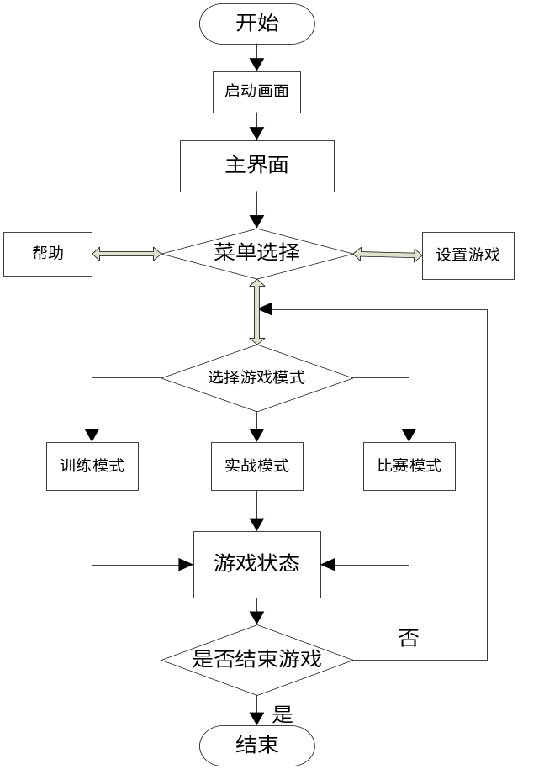

图3-1 自行车竞赛系统整体流程图
本款游戏是在安卓手机上进行运行，游戏要有一定的可玩性，在游戏中增加丰富的元素，如不同的游戏模式、随机的道路等。要制定适当的难度，保证用户不会因为难度过小而失去兴趣，或者是难度过大而放弃挑战，因此要使用户能够选择游戏的难度。因为安卓手机的屏幕大小等不统一，为了能在更多的手机上运行游戏，需要适应不同手机的分辨率。
根据需求，给出了系统用例图，如图3-2所示
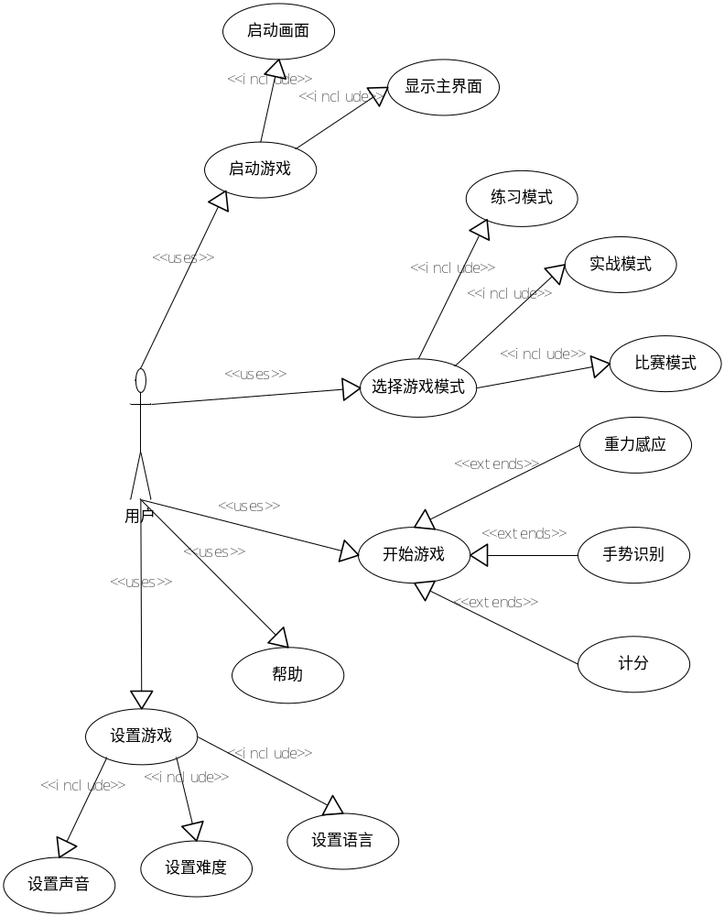
图3-2 系统用例图

3.2.1 系统功能需求
系统功能需求如表3-1所示。
表3-1 自行车竞赛系统功能需求
需求名称 | 需求说明 |  | 角色
游戏载入画面 | 用户点击应用程序，屏幕开始载入画面 |  | 用户
主界面显示 | 载入画面，显示主界面，包括一定的动画 |  | 系统
设置游戏参数 | 用户点击设置游戏按钮，进行设置游戏参数，如背景音乐、语言选择等 |  | 用户
帮助 | 用户点击帮助按钮，进入帮助界面 |  | 用户
关于 | 用户点击关于按钮，进入关于界面，显示应用的相关信息 |  | 用户
开始游戏 | 用户在主菜单上点击开始游戏，进入下一层菜单，进行游戏的进一步选择和设置 |  | 用户
选择游戏模式 | 用户点击选择游戏模式 |  | 用户
学习帮助 | 在训练模式下，帮助和指导用户学习和掌握应用的基本操作 |  | 用户
练习动作 | 在训练模式下，进入练习动作游戏场景，方便用户练习一定的动作 |  | 用户
选择关卡 | 在实战模式下，用户选择相应的关卡 |  | 用户
选择地形 | 在实战模式下，用户选择相应的地形 |  | 用户
选择天气 | 在实战模式下，用户选择相应的天气 |  | 用户
物理模拟 | 在游戏中的自行车应该有质量、重力加速度、摩擦力等物理模拟参数 |  | 用户
手机重力感应 |  | 游戏状态下，用户可以通过控制手机角度等改变重力感应，从而改变自行车的参数 |  | 用户
手势感应 |  | 游戏状态下，用户通过划过屏幕做出手势，改变自行车的参数 |  | 用户
读取设置参数 |  | 用户再一次启动应用时，能够显示之前的设置状态 |  | 系统
记分 |  | 游戏结束后，能够显示并且记录用户的分数 |  | 系统

3.2.2 系统非功能需求
（1）性能需求：游戏运行在一般安卓手机上时画面应该流畅，不能出现卡屏或者发热过大的现象；
（2）易用性需求：游戏操作具有一定指导性，用户能够较为快速的上手；
（3）适应性需求：系统能够在不同屏幕大小及分辨率的安卓手机运行，并且保证画面适应正常。

3.3 总体设计方案
根据系统结构和运行的方式，将游戏系统分为三个模块：菜单模块、资源模块、游戏运行模块。三个模块之间的联系如图3-3所示。
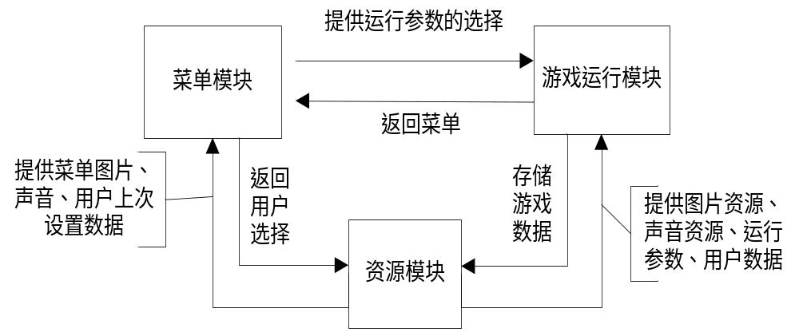
图3-3 自行车竞赛系统整体架构

3.3.1 菜单模块
菜单模块负责系统处于非游戏状态时的显示和控制功能，包括游戏载入画面、游戏欢迎动画、菜单界面显示、用户偏好设置等。菜单模块功能分解如图3-4所示。
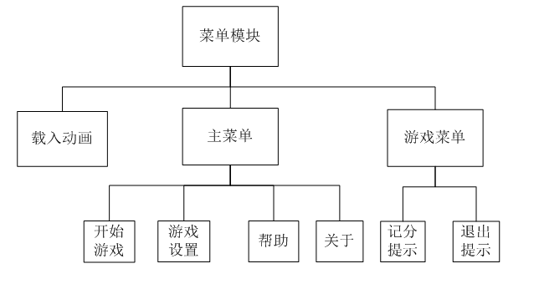
图3-4 菜单模块功能分解图

3.3.2 资源模块
资源模块负责资源id的定义、资源的载入、资源的适应等功能。具体如图3-5所示。
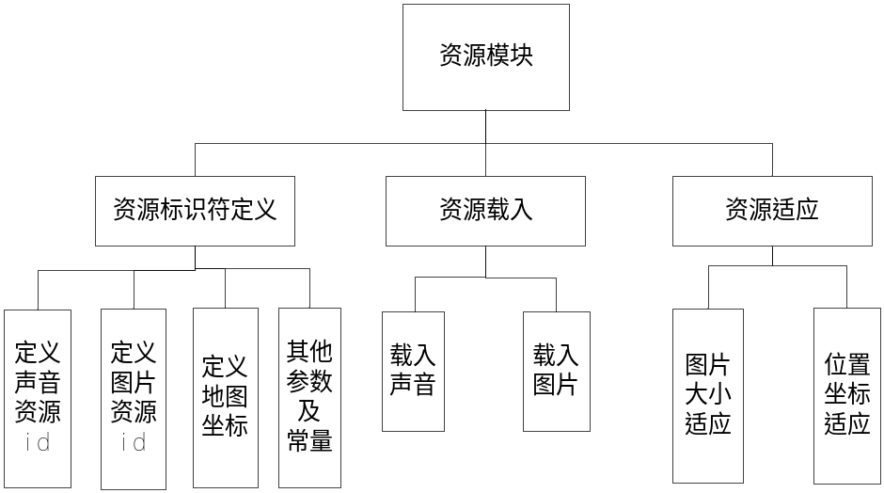
图3-5 资源模块功能分类图

3.3.3 游戏运行模块
游戏运行模块采用MVC框架，分为模型(model)、视图(view)、控制器(controller)三个部分，模块MVC三个部分功能如图3-6所示。
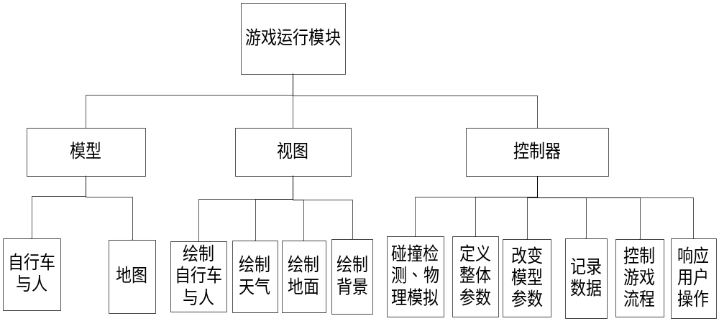
图3-6 游戏运行模块功能分类图

MVC框架各个部分联系如图3-7所示。
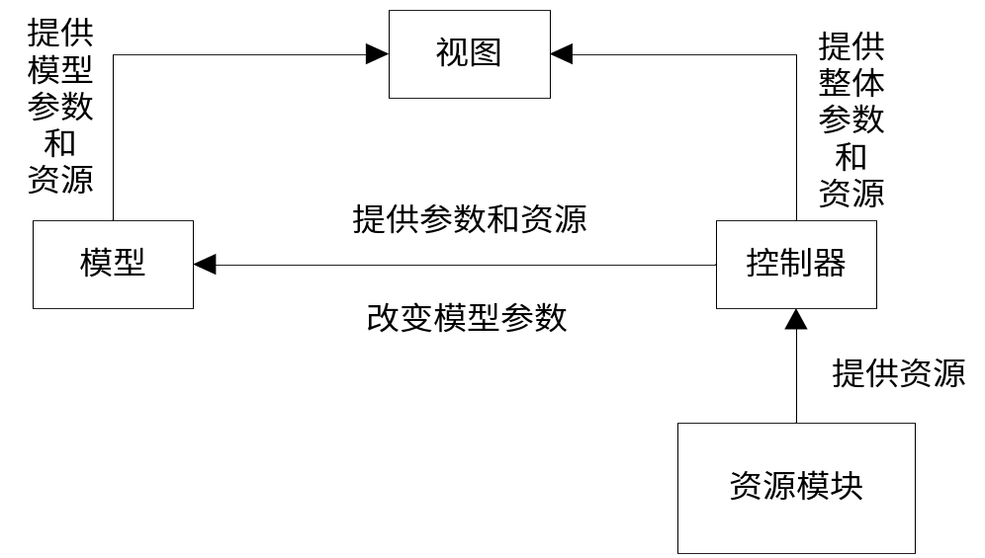
图3-7 游戏运行模块MVC框架联系图
下面对系统MVC框架各个部分功能进行具体说明。
- 模型：
（a）自行车与人（BP）：本系统采用了jbox2d物理引擎，碰撞检测采用的是平面上的点。如果自行车与人为单独的“刚体”，则会发生碰撞，所以将自行车与人作为整体，加入到模型数组中。BP模型为动态(dynamic)的，位置会发生变化，具有固定的一些参数，如密度、质量、摩擦系数、恢复系数等。同时具有一些可变的参数，如包裹边框和关联的图片资源、速度、倾斜度等，这些参数通过控制器部分控制并改变。
（2）地图(G)：地图为有着不同路面的赛道，可以和BP模型发生碰撞检测，G模型为固定的(static)，位置不会发生变化，具有固定的包裹边框，没有密度与质量，但摩擦系数会随着路面的不同发生变化，由控制器进行控制。
（2）视图
视图部分用来将游戏的过程展现在手机屏幕上，按照图层的顺序从下往上绘制，后绘制的图像将覆盖先绘制的图像。下面按照绘制的先后顺序进行具体说明。
（a）绘制背景：对于每种游戏模式，背景为固定的图片资源。如果 背景要求为连续的，则图片资源的最左边和最右边要求是连续的，否则背景绘制出来可以看出明显的不连续。如果背景是要求随着自行车的位置而滚动的，则将背景图片向左移动，自行车相对于屏幕左边的位置不变，为了体现出背景是“远方”的而不是紧贴着自行车的，背景图片向左移动的速度为自行车速度的一半（暂定）。
（b）绘制地面：绘制地面所对应的资源在选定游戏模式和设置参数后载入，地面的最表层为与BP模型发生碰撞的边缘，采用按照包裹边框边缘的线条绘制。里层采用随机的泥土图片进行填充。与背景相同，为了体现自行车在移动，地面绘制的起点需要向左移动，移动的速度与自行车速度一致，为背景图片的两倍，这样可以体现出立体层次。
（c）绘制自行车与人：绘制自行车与人所需的资源在选定游戏模式和设置参数之后载入，绘制时所有部件都有共同的起点，一是保证部件在视觉上是紧密组合的，二是可以简化绘制的位置设定。自行车所有的部件相对于起点的位置都是固定的，但是人相对于起点的位置可以发生变化。同时，随着游戏的进行，自行车上的轮子和脚踏的角度要发生转动，人的腿部要采用不同的图片进行绘制；自行车也会发生角度的倾斜，相应的参数从BP模型中获取并进行相应的绘制。
（d）绘制天气：在天气发生变化时，整体的画面亮度可能会变化，在整个画面绘制上遮罩层来改变画面的亮度。对于不同的天气，绘制不同的图片。
（3）控制器
控制器部分用来进行碰撞检测和物理模拟、定义游戏的整体参数、改变游戏中模型的参数、记录数据和相应用户操作。这块是游戏性能的关键点，部分要进行算法优化，以保证游戏的流畅性.^{[8]}下面进行具体的说明。
（a）碰撞检测和物理模拟：这部分采用jbox2d物理引擎，将BP模型与G模型使用world创建刚体body，设置相应的参数，则body会在world中模拟物理事件，将参数再传给相应的模型。碰撞检测是给body设置一定的包裹边框，jbox2d物理引擎可以自动进行碰撞检测。^{[9]}
（b）定义游戏的整体参数：在选定游戏模式和设置参数后，相应的参数会从资源模块中载入。
（c）改变游戏中模型的参数：对于一些jbox2d物理引擎不能修改的参数，控制器提供相应的修改，如BP模型中“人”位置的修改、轮子的转动角度，G模型的摩擦系数修改。
（d）记录数据：游戏有一定的记分策略，完成一定的“动作”进行加分，通过关卡进行“加分”，在结束游戏后进行分数的存储以及下次的加载。
（e）控制游戏流程：记录游戏中控制流程的参数，控制游戏的整体流程，如在一定的时候结束游戏，当游戏结束返回或者弹出相应的窗体或者提示。
（f）响应用户操作：响应用户对游戏流程的控制，如返回、暂停、退出游戏。响应用户对游戏的操作，如重力感应、手势等操作，从而改变游戏中模型的参数。

4. 开发环境和开发工具

4.1 开发语言
本项目开发将用到Java语言开发游戏主体部分，需要配置Java的运行环境。

4.2 开发工具
开发工具为Eclipse，使用ADT插件，使用AVD模拟器进行不同安卓设置的适应性问题解决。

4.3 开发环境
本项目的开发环境为Windows，系统完成后，在安卓平台上安装apk文件，在安卓平台上运行。

5. 项目进度安排、预期达到的目标

5.1 进度安排
项目进度及毕业设计（论文）工作安排见表5-1。
表5-1 项目进度及毕业设计（论文）工作计划表
起始时间 | 完成时间 | 计划工作内容 | 备注
2013.09.20 | 2013.09.30 | 整理项目需求，对项目进行可行性分析。
2013.10.15 | 2013.10.31 | 完成选题，制定工作计划，对需要完成的系统进行概要设计，完成开题报告。
2013.11.01 | 2013.11.03 | 参加开题答辩。
2013.11.04 | 2013.12.05 | 学习并解决项目的难点，并且做出demo用于测试可用性
2013.12.06 | 2014.02.07 | 编码完成项目主体功能，使得应用能够按照流程完整运行。
2014.02.08 | 2013.03.09 | 完成项目其余功能
2013.03.10 | 2013.04.11 | 进一步完善游戏的可玩性，增强游戏的画面和细腻度
2013.04.12 | 2013.05.13 | 测试应用，修改bug。强化应用的健壮性和适应性。
2014.05.15 | 2014.06.15 | 撰写、修改论文，回校参加毕业答辩。

5.2 预期达到的目标
在项目完成后，将应用安装到安卓平台上，应该达到以下的目标：
- 游戏运行菜单模块各个功能不会出现bug
- 游戏资源载入正常
- 在游戏界面下，通过重力感应、手势操作可以控制自行车
- 自行车与地面的碰撞较为合理
- 可以顺利进行游戏实战模式并且进行计分显示
- 在训练模式下可以显示给予用户的指导和帮助
- 两台安卓手机可以联机进行比赛模式
- 基本完成设计时的功能需求
- 游戏运行时画面流畅，不能出现卡屏的现象
- 游戏操作具有一定指导性，使用户能够较为快速的上手
- 系统能够在不同屏幕大小及分辨率的安卓手机运行

6. 完成项目所需的条件和经费
6.1 已具备的条件
技术上已经具备以下条件：
- 基本的java编程开发能力；
- 一定的安卓应用开发能力；
- 一定的游戏开发能力；
- 一定的界面设计能力。
硬件和软件上已经具备以下条件：
- 已经具备windows开发环境；
- 已经安装好java语言环境；
- 已经安装有elipse开发工具和ADT插件；
- 已经下载好jbox2d等所需的第三方类库；
- 已经具备开发所需的硬件设施。
6.2 需要的条件和经费
- 开发过程中需要一些的游戏设计书籍；
- 游戏所需素材需要从网上下载和修改。

7. 预见的困难及应对措施
本项目开发过程中，可以预见的困难及应对措施如下：
（1）jbox2d学习和使用有一定难度
解决办法：上网找相关资料，并写出一些demo作为测试用
（2）不同类型地图编辑有一定困难
解决办法：先手动写定一部分地形和地图，其他地图由这些地形和地图自动生成。
（3）游戏的仿真性难以达到良好效果
解决办法：适当降低游戏的仿真性，如地面、自行车等绘制可以采用较为简单的图像，仿真的物理参数可以适当有部分偏差，如重力加速度可以改变等。

参考文献
[1] 第六人. 国内外手机游戏市场分析和前景预测[EB/OL].（2004-11-01）
[2] 游久网.日本智能手机游戏发展现状[EB/OL].(2011-12-09)
[3] Xueming Bai. Mobile Game Design and Implementation Based on J2ME Technology. Physics Procedia, 2012,25(5):1149-1154.
[4] Zhu Quan-yin. A UML Model for Mobile Game on the Android OS. Procedia Engineering, 2011,24(4):313-318.
[5] Hyun Jung Park. A Bayesian network approach to examining key success factors of mobile games. Journal of Business Research, 2013,66(9):1353-1359
[6] 吴亚峰. Android游戏开发大全. 北京：人民邮电出版社，2012.
[7] 李鸿明.基于手机游戏中的人机界面交互设计及应用研究[D]. 华南理工大学.2012.
[8] 李林涛,朱珊虹. 基于Android系统的手机游戏黑白棋的设计与实现[J]. 新乡学院学报(自然科学版). 2011,(03):55-60.
[9] 潘振宽,李建波. 基于压缩的AABB树的碰撞检测算法[J]. 计算机科学. 2005,(02):87-93.

附件1：哈尔滨工业大学毕业设计（论文）任务书
姓 名：XXX 院（系）：软件学院
专 业：软件工程 学 号：1103710611
任务起止日期： 2013年07 月22 日至 2014年 06月 01日
毕业设计（论文）题目：

基于Android 平台的自行车竞赛游戏的设计与实现

立题的目的和意义：
随着手机硬件和质量的提升，手机上的游戏也从最简单的游戏向着更细腻的画面更丰富的游戏种类发展，许多公司也纷纷拓展手机游戏这一方面的业务。手机游戏在未来的几年中将会有着迅猛的发展，因此手机游戏的制作技术也成了热门的方向。但是目前国内手机游戏普遍创意不够，游戏应用很多，下载下来发现很多内容都是相似的。在赛车类手机游戏中，现在手机游戏中关于赛车类游戏主要还是采用PC端上的游戏模式，类似于极品飞车，比的是速度和躲避障碍物，而缺少关于技巧的关注。此项目基于小轮车的技巧，拟开发出侧重于自行车技巧的竞赛手机游戏。在目前的手机游戏市场上，尚且没有侧重于技巧的赛车游戏，此项目拟通过侧重于竞赛技巧，提供一种创意和思想。同时，在编写游戏的过程中，尽量涉及多一些技术，如手势和联网比赛，这样可以较大的提高自己的编程技巧，也是学习和提高的一个过程。
技术要求和主要内容：
技术要求：
基本的java编程开发能力，安卓应用开发能力，界面设计能力。
主要内容：
根据项目系统的功能结构，将分为三个模块开发，三个模块分别为菜单模块、游戏运行模块、资源模块。
主菜单模块功能：开始游戏、设置游戏参数、选择游戏难度、帮助、关于本软件等。
游戏运行模块：监听和修改自行车的速度、修改重力加速度、修改摩擦系数、绘制自行车和人、绘制背景、绘制地面、绘制天气等。
资源模块功能：载入声音资源、载入图片资源、载入设置参数、修改屏幕适应等功能。

进度安排：
起始时间 | 完成时间 | 计划工作内容 | 备注
2013.09.20 | 2013.09.30 | 整理项目需求，对项目进行可行性分析。
2013.10.15 | 2013.10.31 | 完成选题，制定工作计划，对需要完成的系统进行概要设计，完成开题报告。
2013.11.01 | 2013.11.03 | 参加开题答辩。
2013.11.04 | 2013.12.05 | 学习并解决项目的难点，并且做出demo用于测试可用性
2013.12.06 | 2014.02.07 | 编码完成项目主体功能，使得应用能够按照流程完整运行。
2014.02.08 | 2013.03.09 | 完成项目其余功能
2013.03.10 | 2013.04.11 | 进一步完善游戏的可玩性，增强游戏的画面和细腻度
2013.04.12 | 2013.05.13 | 测试应用，修改bug。强化应用的健壮性和适应性。
2014.05.15 | 2014.06.15 | 撰写、修改论文，回校参加毕业答辩。

同组设计者及分工：
无
指导教师意见：

签 名：

年 月 日
教研室主任意见：

签 名：

年 月 日

附件2：本科毕业设计(论文)开题检查意见表
基地指导教师意见（需写具体内容）
签 字：
年 月 日
校内指导教师意见（需写具体内容）
开题检查小组意见
结论：◎ 通过  ◎ 警告  ◎ 不通过  具体意见： | 评委签字：  年 月 日

